A Naprendszer modellezése
Választott technikával bolygók és a Nap elkészítése
1. Lehet különböző méretű, festett hungarocellgolyók segítségével is Napot, bolygót készíteni. (A hátteret, vagyis a Világűrt ráfesthetjük kartonpapírra, majd a gyurmába szúrt hurkapálcán lévő bolygókat elhelyezhetjük azon.)
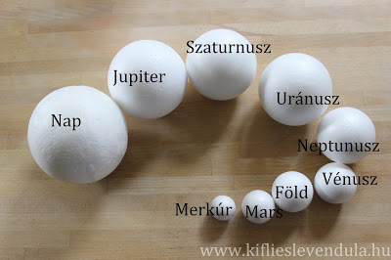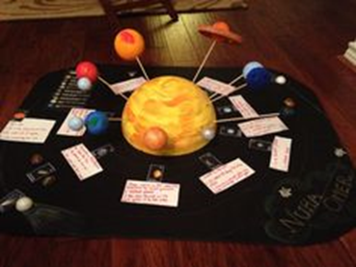
Képek forrása: https://bbrigitta.blog.hu/2018/09/24/6_evfolyam_naprendszer_projekt_283

2. Különböző méretű, egymáshoz arányosított kövek, kavicsok befestése is szolgálhat erre a célra, bár csak síkban rakhatjuk sorrendbe a bolygókat és a Napot.
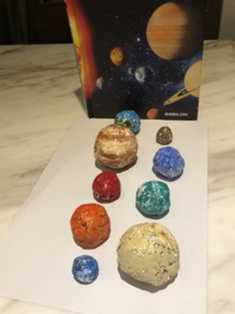

3. Papírmaséból is készülhetnek a bolygók, a Nap.
(Kiváló példa az újságpapír újrahasznosítására, valamint kreatív alapanyag is.)
Anyag, eszköz: víz, csiriz (hagyományos tapétaragasztó), kanál vagy faág a keveréshez, újságpapír-csíkok, vastag (10-es) ecset, tempera
Folyamat:
1. Több újságpapírt kisebb-nagyobb csíkokra tépünk, a készítendő gömb (bolygó) méretétől függően. 2. A tapétaragasztóhoz annyi vizet keverünk, hogy a massza még folyékony maradjon, de ne legyen túl híg.
3. Az újságpapírból kisebb gombócot gyúrunk, ez lesz a "mag", erre tesszük majd a papírcsíkokat. A gombócot bekenjük csirizzel, aztán gondosan rásimítunk néhány papírcsíkot úgy, hogy mindenhol fedjék a bekent felületet. Kézzel már ekkor elkezdhetjük gömbbé formálni, ha már az elején jobban hasonlít a kívánt formára, könnyebb dolgunk lesz később. Újabb réteg csirizt kenünk a frissen felpakolt papírdarabokra, kézzel lesimítjuk, megnyomkodjuk. (A bolygók nem tökéletesen gömbölyűk!)
4. A papírra újabb réteg csiriz kerül és így tovább, amíg a gömb el nem éri a kívánt méretet.
5. Ha ez sikerült, egy virágkötésnél használt, erősebb drótot szúrunk bele, amit egy csirizzel bekent papírcsíkkal körbetekerünk. A drótból kis kampót formálunk, amibe beleakasztjuk majd a madzagot a felfüggesztéskor.
6. Kb. két-három nap, amíg a papírgömb kiszárad. Száradás után a bolygókat színüknek megfelelően kifestjük.
7. A Nap elkészítése hasonlóan történik, de - mivel jóval nagyobb a bolygóknál - egy felfújt léggömböt tapasztunk be papírcsíkokkal, hogy felfüggesztéskor ne legyen nagyon nehéz. A léggömböt a végén leeresztjük, kivesszük az üreges gömb belsejéből.
8. A gyűrűs bolygók gyűrűiről sem szabad megfeledkezni! A legnagyobb, leglátványosabb gyűrűjre a Szaturnusznak van, így elég ezt elkészíteni. (A többi gázbolygó gyűrűje haloványabb, kevésbé jellegzetesek.) Papírmasé-gyűrűk könnyedén készíthetők: újságpapírt csavarunk össze, beragasztózzuk, hosszú rudat formálunk belőle, ami körbeéri a Szaturnuszt. A gyűrű rögzítése: 3 kiegyenesített, egyik végén hurokkal hagyott gémkapcsot (mint egy kampó) 3 ponton beleszúrjuk a bolygó testébe. A hurkot a papírgyűrűre akasztjuk. Ragasztós papírcsíkokkal megerősítjük a kampóknál a gyűrűt. Száradás, majd festés következik.
9. Végül a plafonra szerelt erős madzagra sorban felakasztjuk a Napot és a bolygókat.
Megjegyzés: Törekedni kell rá, hogy nagyságrendileg a Nap-modell méretéhez képest arányosan készüljenek el a bolygók. Mire elkészülnek mindennel a gyerekek, a Naprendszert is ismerni fogják.
4. Gyümölccsel, zöldséggel, magokkal modellezés
Anyagok: kukoricaszem, kicsi koktélparadicsom, nagy szőlőszem, borsószem, görögdinnye, nagy narancs, alma, fokhagyma, bolygók nevei cédulán
Feladat: Állítsd nevük alapján nagyság szerint sorrendbe a Naprendszer bolygóit! Ennek megfelelően helyezd el a gyümölcsöket, zöldségeket a nevek alatt!
Megjegyzés: A legkisebb bolygó a Merkúr (átmérője 4864 km). Ha „ő” a kukoricaszem, akkor ez alapján a többi bolygó méretét arányosan nagyítani tudjuk.
Megoldás: Vénusz (12 103 km) egy kicsi koktélparadicsom, Föld (12 756 km) egy nagy szőlőszem, a Mars (6768 km) pedig egy borsószem, Jupiter (142 948 km) görögdinnye, Szaturnusz (120 536 km) egy nagy narancs, Uránusz (51 118 km) egy alma, Neptunusz (49 528 km) pedig egy nagy fokhagyma.
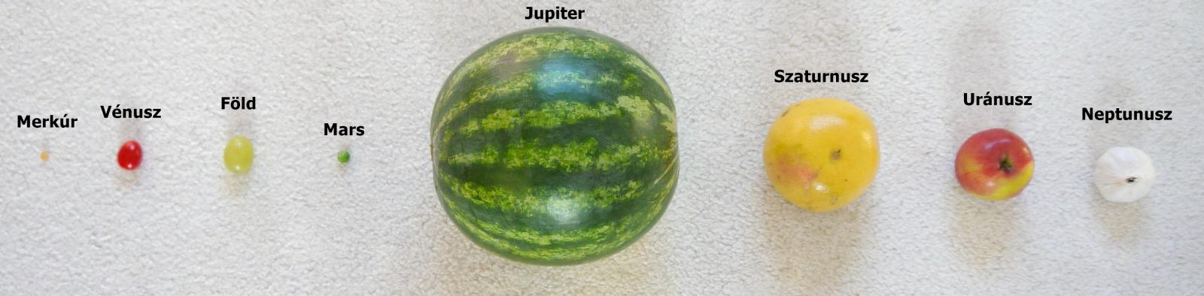
Forrás: https://www.koloknet.hu/elvezd-a-tanulast/bolygoink-meretei/

